Федеральное государственное автономное образовательное учреждение высшего образования
«МОСКОВСКИЙ ПОЛИТЕХНИЧЕСКИЙ УНИВЕРСИТЕТ»
Факультет информационных технологий
Кафедра Информатики и информационных технологий
Направление подготовки/ специальность: автоматизированные системы обработки информации и управления

ОТЧЕТ
по проектной практике

Студенты: Заброда Руслан Игоревич, Филиппенко Максим Викторович, Ярославцев Егор Евгеньевич
Группа: 251-333
Место прохождения практики: Московский Политех, кафедра _________________

Отчет принят с оценкой _______________ Дата ________________________
Руководитель практики: _________________________________

Москва 2026

ВВЕДЕНИЕ

1. Общая информация о проекте
Название проекта: Развитие ДПО — повышение продаж программ дополнительного профессионального образования Московского Политеха
Актуальность:
Актуальность проекта обусловлена недостаточно высоким уровнем продаж программ ДПО Московского Политеха на фоне растущего спроса на дополнительное профессиональное образование.
Проблематика:
Недостаточно высокий уровень продаж программ дополнительного профессионального образования Московского Политеха, что не позволяет в полной мере использовать образовательный и кадровый потенциал университета.
Цели и задачи проекта:
Цель: Увеличение объёма продаж программ дополнительного профессионального образования Московского Политеха на 5%.
Основные задачи:
- Техническая разработка (ТГ-бот и базы данных)
- Создание и обработка контента
- Исследование и аналитика
- Ведение отчётности по проекту

2. Общая характеристика деятельности организации (заказчика проекта)
Наименование заказчика: Московский Политехнический Университет, кафедра информационных технологий. Проект выполнялся в рамках проектной (учебной) практики и дисциплины «Проектная деятельность» (проект «Развитие ДПО»).
Организационная структура: Учебная группа 251-333, направление подготовки 09.03.02 «Информационные системы и технологии» (профиль АСОИУ). Команда проекта состояла из трёх студентов под руководством ответственного по практике Семеновой Валерии Валерьевны.
Описание деятельности: Заказчик (университет) занимается подготовкой высококвалифицированных IT-специалистов. Проектная практика направлена на приобретение практических навыков командной разработки реального программного продукта, работу с современными API, системами контроля версий и подготовку технической документации.

3. Описание задания по практике
Базовая часть:
1. Настройка Git и репозитория:
- Создать групповой репозиторий на GitHub
- Освоить базовые команды Git: clone, add, commit, push, branch
- Регулярно фиксировать изменения с осмысленными сообщениями
2. Написание документов в Markdown:
- Оформить все материалы проекта в формате Markdown
- Изучить синтаксис Markdown
3. Создание статического веб-сайта:
- Создать сайт на Hugo и опубликовать на GitHub Pages
- Сайт должен включать: Главную, О проекте, Участников, Журнал, Ресурсы
- Оформить страницы графическими материалами
4. Взаимодействие с организацией-партнёром:
- Организовать взаимодействие через куратора проекта
- Написать отчёт в формате Markdown

Вариативная часть:
Разработка функционального Telegram-бота на языке Python, который предоставляет пользователям актуальную информацию о погоде в любом городе мира.

4. Описание достигнутых результатов по проектной практике
В ходе практики полностью реализован рабочий Telegram-бот Weather Bot.
Основные реализованные функции:
- Получение актуальной погоды по названию города (поддержка русского и английского языков).
- Отображение температуры, ощущаемой температуры, влажности, скорости ветра и описания погоды.
- Красивое оформление ответов с соответствующими погодными эмодзи.
- Команды /start и /help.
- Надёжная обработка ошибок (город не найден, проблемы с сетью).
- Автоматический перезапуск при сбоях соединения.
Дополнительно выполнено:
- Полноценный Git-репозиторий: https://github.com/Dekim/tgbot_practic
- Подробное руководство по созданию бота (CREATE.md).
- Журнал выполнения работ.
- Статический веб-сайт проекта в папке docs/.
- Техническая документация и видео демонстрации работы бота.
Стек технологий: Python 3, pyTelegramBotAPI, requests, OpenWeatherMap API, Git, Hugo.
Результаты тестирования: Бот успешно работает, корректно отвечает на запросы, обрабатывает некорректные данные.
Листинг:
import os
import time

import requests
import telebot
from telebot import apihelper

BOT_TOKEN = "8659064623:AAHiLKhVJ8rkUrOt064EfdLEujBs6LxydOs"
OWM_API_KEY = "9455d981b0e1a3288dc4538766f2ae48"

bot = telebot.TeleBot(BOT_TOKEN)
OWM_URL = "https://api.openweathermap.org/data/2.5/weather"

def configure_telegram_proxy() -> None:
proxy_url = os.getenv("TG_PROXY")
if proxy_url:
apihelper.proxy = {"https": proxy_url}
print("Прокси для Telegram включен (TG_PROXY).")

def get_weather_emoji(weather_main: str) -> str:
weather_map = {
"Clear": "☀️",
"Clouds": "☁️",
"Rain": "",
"Drizzle": "",
"Thunderstorm": "⛈",
"Snow": "❄️",
"Mist": "",
"Fog": "",
"Haze": "",
"Smoke": "",
"Dust": "",
"Sand": "",
"Ash": "",
"Squall": "",
"Tornado": "",
}
return weather_map.get(weather_main, "")

def get_weather(city_name: str) -> str:
params = {
"q": city_name,
"appid": OWM_API_KEY,
"units": "metric",
"lang": "ru",
}

try:
response = requests.get(OWM_URL, params=params, timeout=10)
data = response.json()
if response.status_code != 200 or data.get("cod") != 200:
return "❌ Город не найден. Проверьте название и попробуйте снова."
city = data["name"]
temp = data["main"]["temp"]
feels_like = data["main"]["feels_like"]
humidity = data["main"]["humidity"]
wind_speed = data["wind"]["speed"]
weather_description = data["weather"][0]["description"]
weather_main = data["weather"][0]["main"]

emoji = get_weather_emoji(weather_main)
result = (
f"{emoji} Погода в городе: {city}\n\n"
f" Температура: {temp}°C\n"
f" Ощущается как: {feels_like}°C\n"
f" Влажность: {humidity}%\n"
f" Скорость ветра: {wind_speed} м/с\n"
f" Описание: {weather_description.capitalize()}"
)
return result

except requests.exceptions.RequestException:
return "⚠️ Ошибка сети при запросе погоды. Попробуйте позже."
except Exception:
return "⚠️ Произошла непредвиденная ошибка. Попробуйте позже."

@bot.message_handler(commands=["start"])
def send_start(message):
bot.reply_to(
message,
"Привет! \n"
"Я бот погоды.\n"
"Просто отправь название города (например: Москва или London), "
"и я пришлю текущую погоду.",
)

@bot.message_handler(commands=["help"])
def send_help(message):
bot.reply_to(
message,
" Доступные команды:\n"
"/start — приветствие\n"
"/help — список команд\n\n"
"Также можно просто отправить название города.",
)

@bot.message_handler(func=lambda message: True)
def handle_city(message):
city_name = message.text.strip()
if not city_name:
bot.reply_to(message, "Введите название города.")
return

weather_text = get_weather(city_name)
bot.reply_to(message, weather_text)

if __name__ == "__main__":
configure_telegram_proxy()
print("Бот запущен...")
while True:
try:
bot.infinity_polling(skip_pending=True, timeout=20, long_polling_timeout=20)
except Exception as error:
print(f"Сбой подключения к Telegram API: {error}")
print("Повторная попытка через 10 секунд...")
time.sleep(10)
Скриншоты сайта и работы тг-бота:
Страница о проекте:
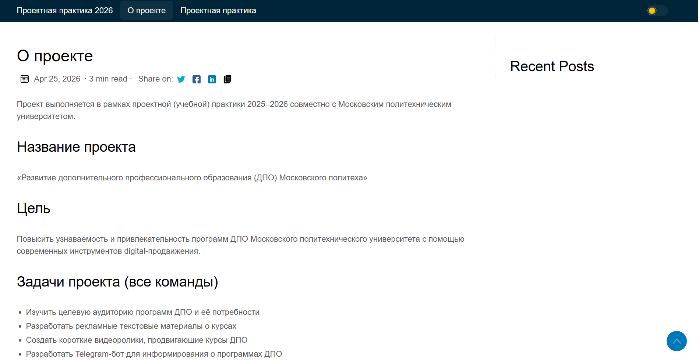
Страница о проектной практике:
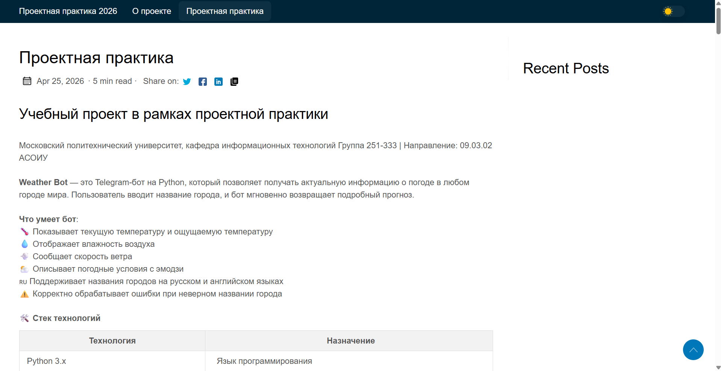
Скриншоты работы бота:
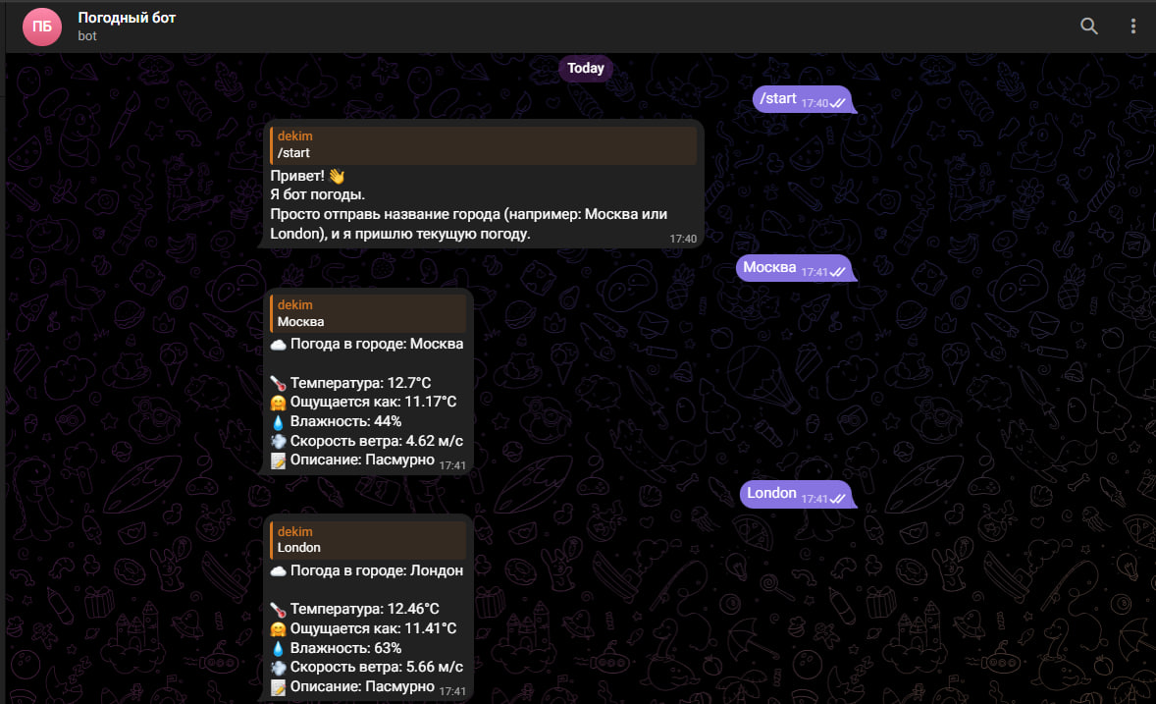
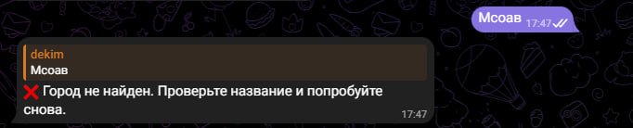
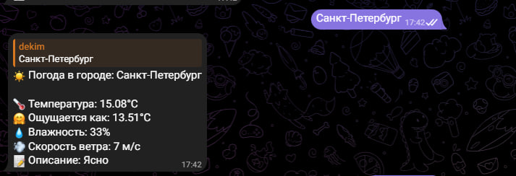

ЗАКЛЮЧЕНИЕ
В рамках проектной практики команда успешно разработала полноценный Telegram-бот для получения погодной информации. Все поставленные цели и задачи были выполнены в полном объёме.
Выводы о проделанной работе:
- Закреплены и углублены практические навыки программирования на Python.
- Получен опыт интеграции внешних API и работы с HTTP-запросами.
- Освоены современные инструменты командной разработки (Git, GitHub).
- Приобретён опыт создания технической документации и презентационных материалов (веб-сайт).
- Развиты навыки командной работы, распределения задач и тайм-менеджмента.
Ценность выполненных задач для заказчика: Разработанный бот демонстрирует компетенции студентов в области разработки современных веб-сервисов и Telegram-ботов. Проект может служить хорошим примером для других студентов, а также основой для дальнейшего развития (добавление прогноза на несколько дней, уведомлений и т.д.). Выполненная работа полностью соответствует требованиям проектной практики и способствует развитию IT-направления университета.
СПИСОК ИСПОЛЬЗОВАННОЙ ЛИТЕРАТУРЫ
- Официальная документация Telegram Bot API — https://core.telegram.org/bots/api
- Документация OpenWeatherMap API — https://openweathermap.org/api
- Документация pyTelegramBotAPI — https://pypi.org/project/pyTelegramBotAPI/
- Официальная документация Git — https://git-scm.com/book/ru/v2
- Документация Hugo — https://gohugo.io/
ПРИЛОЖЕНИЯ:
- Ссылка на репозиторий: https://github.com/Dekim/tgbot_practic
- Ссылка на сайт: https://dekim.github.io/tgbot_practic/
- Ссылка на тг-бота: @mospolytech1_weather_bot
- Видео демонстрации работы бота (в папке info/)
- Полный исходный код bot.py
- Скриншоты интерфейса и работы бота

